
PERLAS DEL ADRIATICO
**INCLUYE** NOCHE EN MEDJUGORJE
Bosnia y Croacia
11 dias/10 noches
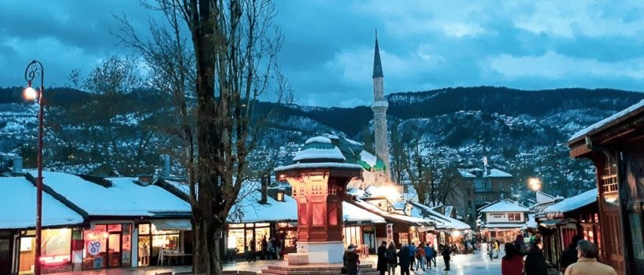
Disfrute de este recorrido por las ciudades mas importantes de estas dos Perlas las Adriatico con murallas, islotes, parques naturales llenos de cascadas y toda la costa a su vista un viaje perfecto…
SALIDAS GARANTIZADAS 2025
ABRIL 17
MAYO 01, 15, 29 JUNIO 05
JULIO 03 AGOSTO 21
SEPTIEMBRE 04, 11, 18, 25 OCTUBRE 16

Día 01: (Jueves) Zagreb
Llegada al aeropuerto de Zagreb y traslado al hotel. Alojamiento.

Día 02: (Viernes) Zagreb
Desayuno. Desayuno. La visita de Zagreb incluye el paseo por el centro histórico
“Gornji Grad” con su famosa Catedral del siglo XIII, la iglesia de San Marcos y la Plaza del Rey Tomislav. Tarde libre para continuar caminando por la ciudad o bien tomar una excursión opcional. Alojamiento

Día 03: (Sábado) Zagreb/ Sarajevo
Después del desayuno salida hacia Sarajevo. Por la tarde llegada a la capital de Bosnia y Herzegovina. Alojamiento

Día 04: (Domingo) Sarajevo/ Mostar/ Medjugorje
Desayuno. En la mañana visita de la ciudad incluye el pintoresco bazar, la Mezquita de Husref Beg (exterior) y también El túnel de la Vida. A continuación salida hacia Mostar. Tiempo libre para visita del símbolo de la ciudad, “El Puente Viejo”, construido de piedra en el siglo XVI. Continuamos el viaje a Medjugorje. Llegada y alojamiento

Día 05: (Lunes) Medjugorje/ Dubrovnik
Desayuno. Por la mañana visita de Medjugorje, la ciudad preferida por los católicos, después de que en la colina cerca de la ciudad en el año 1981 apareció la Virgen María y comunicó su mensaje de la paz a los testigos. Por la tarde viaje hacia Dubrovnik, la ciudad llamada “La Perla del Adriático”. La antigua ciudad está en la lista de la 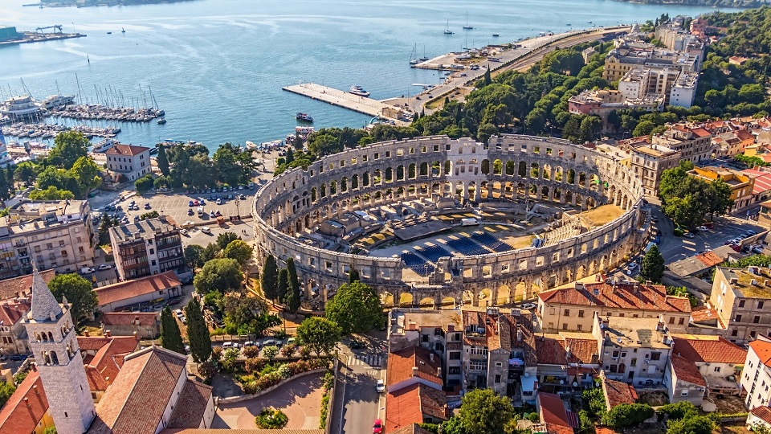UNESCO. Visitaremos el Palacio del Rector y el Monasterio Franciscano con la farmacia más antigua del mundo. Alojamiento

Día 06: (Martes) Dubrovnik
Desayuno. Día libre para actividades de carácter personal o excursiones opcionales.

Día 07: (Miércoles) Dubrovnik/Split
Después del desayuno viaje hacia Split. Por la tarde visita de la ciudad que también está en la lista de la UNESCO con su Palacio de Diocleciano, construido en el siglo III y reformado en la Edad Media, la Catedral de San Duje, del patrón de Split y el templo de Júpiter (exterior). Alojamiento

Día 08: (Jueves) Split
Desayuno. Dia libre para descansar, disfrutar de la playa o alguna isla cercana o bien tomar alguna de las excursiones opcionales. Alojamiento

Día 09: (Viernes) Split/Plitvice/ Opatija
Después del desayuno partiremos hacia el Parque Nacional de Plitvice, declarado Parque Nacional y catalogado Patrimonio Mundial por la UNESCO. Continuaremos nuestro viaje hacia la costa Eslovena a las ciudades de Portorož/Opatija/Rijeka. Alojamiento en una de estas ciudades

Día 10: (Sabado) Opatija/Portorož/Rijeka
Desayuno. Dia libre para descansar o bien tomar alguna de las excursiones opcionales. Alojamiento

Día 11: (Domingo) Portorož/ Salida
Desayuno. Traslado al aeropuerto de Trieste o Venecia o Liubliana para su vuelo de regreso.
FIN DE NUESTROS SERVICIOS

PRECIOS POR PERSONA
En base habitación doble: €uros 2.724.00
Suplemento individual: €uros 995.00
Suplemento Media Pension: €uros 395.00
Descuentos en salidas:
Abril 17 + Octubre 16: -€uros 285.00
Mayo 01, 15: - €uros 199.00
Mayo 29 y Sept 25: - €uros 120.00
Suplementos en salidas:
Julio 03 y Agosto 21: €uros 199.00
Sept 04 al 18: €uros 100.00
+ 2% gastos bancarios

EL PRECIO INCLUYE:
- Traslado de llegada y de salida (Aplica suplemento para traslados otros dias).
- Guia acompañante de habla hispana;
- Alojamiento en hoteles indicados en el programa o similares;
- 10 desayunos
- Traslados en vehículos lujosos de diferentes tamaños con aire acondicionado
- Entradas mencionadas en el itinerario
- Maleteros en los hoteles (una maleta por persona)
- Visitas incluidas:
- Zagreb
- Sarajevo (El túnel de la Vida)
- Dubrovnik (El Palacio del Rector y el Monasterio Franciscano)
- Split (El Palacio de Diocleciano)
- Parque Nacional de Plitvice (entrada al Parque)
- Sim Card TuSIM (internet ilimitado) *una por habitación o reserva*

- Tarjeta básica de viaje + amparo de gastos de cancelación y/o interrupción de viaje (aplica condiciones) -74 años

EL PRECIO NO INCLUYEN:
- Tarifas aéreas domésticas o internacionales
- Visados, pasaportes
- Gastos personales como propinas a Guias y choferes
- Excursiones opcionales. Bebidas en las comidas, propinas, tasas locales
- En general ningún servicio que no este claramente indicado en el itinerario

HOTELES PREVISTOS O SIMILARES
Zagreb: Hotel Sheraton 5*/ Dubrovnik 4*/ Aristos 4* / Zonar 4*
Sarajevo: Hotel President 4*
Medjugorje: Medjugorje hotel & Spa 4*
Dubrovnik: Hotel Lacroma/ Argosy 4*/ Remisens Albatros -Cavtat -**
**ubicado a 25 kms de Dubrovnik
Split: Hotel Art 4*/ President Solin 5/ Cvita 4*
Opatija/ Portoroz: Hotel Astoria 4*/ Bonavia 4*/ Lifeclass Neptun 4*

CONDICIONES GENERALES:
Los servicios de este programa maneja condiciones especiales de reservas y cancelaciones, los hoteles, guías y medios de transporte se contratan y se pagan con una anticipación de 45 dias antes de la llegada de los pasajeros a destino. Posterior al pago NO SON REEMBOLSABLES por ningún motivo por lo que cualquier servicio que dentro de este margen de tiempo sea modificado, cancelado o no tomado no da derecho a ningún tipo de reembolso.
DEPOSITO:
Para realizar reservas en firme se requiere un depósito del 30% del valor total de la cotización por persona y cuyo valor será abonado al pago total.
VISAS REQUERIDAS:
Para los ciudadanos colombianos Actualmente NO necesitan visa para este viaje:
LOS PAISES INTEGRANTES DEL PACTO SCHENGEN NO EXIGEN VISADO A LOS COLOMBIANOS EL PERSONAL DE INMIGRACION CONCEDE EL PERMISO SEGÚN SU CRITERIO LOS PASAJEROS DEBEN LLEVAR DOCUMENTACION QUE DEMUESTRE SU CAPACIDAD ECONOMICA DE SOSTENIMIENTO EXIGIDO POR EL PAIS DE ENTRADA
PASAPORTE CON VALIDEZ SUPERIOR A UN AÑO CON HOJAS LIBRES

REQUISITOS SANITARIOS:
SERA RESPONSABILIDAD DEL VIAJERO Y SU AGENCIA DE VIAJES CUMPLIMENTAR TODOS LOS REQUERIMIENTOS SANITARIOS REQUERIDOS PARA ESTE VIAJE YA SEA EN EL PAIS DE DESTINO COMO PAIS DE CONEXION (SI CORRESPONDE). VIAJES CELTOUR DARA INFORMACION BASICA GENERAL ANTICIPADA PERO TENIENDO EN CUENTA LOS CAMBIOS FRECUENTES DE LAS CONDICIONES DE ENTRADA DEBERAN SER CONSULTADAS CONSTANTEMENTE POR PARTE DEL VIAJERO DIAS ANTES DE LA SALIDA

IMPORTANTE:
Es responsabilidad de cada viajero, ir provisto de su pasaporte y documento de identidad preciso, vigente y dotado de todos los visados y requisitos necesarios, declinando las agencias prestatarias de servicios y operadores, toda responsabilidad, en el caso de ser rechazada por alguna autoridad la entrada en un País, por carecer de algunos de los requisitos que se precisen o defecto en el pasaporte, y será por cuenta del viajero cualquier gasto que se origine, aplicándose en estas circunstancias las condiciones establecidas para la cancelación y rechazo voluntario de los servicios.
CLAUSULA DE RESPONSABILIDAD:
APLICAN CONDICIONES GENERALES DEL FOLLETO IMPRESO DESTINOS CELTOUR 2024
La organización de estos viajes combinados ha sido realizado por VIAJES CELTOUR operador mayorista con Registro Nacional de Turismo 3487, y/o sus operadores locales, se hace responsable ante los usuarios por la total prestación de servicios descritos en el presente folleto
VIAJES CELTOUR S.A.S según lo dispuesto en el artículo 17 de la ley 679 de 2001 rechaza todas las formas de explotación, pornografía, violencia, turismo sexual y demás formas del abuso a menores de edad y advierte al turismo que es castigado conforme a las disposiciones legales vigentes.
En Viajes Celtour S.A.S estamos comprometidos:

. A prevenir la comercialización sobre el tráfico de piezas y/o bienes pertenecientes al patrimonio cultural de la nación según la ley 397 de 1997, Decreto 833 del 2001 y ley 1185 del 2008.
. A Prevenir la comercialización de especies de flora y fauna amenazadas o en peligro de extinción en Colombia e ilícito aprovechamiento de recursos naturales renovables, según la ley 17 de 1981, la resolución Ministerial No 1367 del 2000 y ley 1453 del 2011 articulo 29.
. A prevenir la explotación laboral infantil según la ley de infancia y adolescencia 1098 del 2006.
. A garantizar la protección de los derechos de una persona o grupo de personas, comunidad o pueblo, que son vulnerados en actos de racismo o discriminación ley 1482 del 2011 y la ley 1752 del 2015 castigos penales para aquellos que realicen actos de discriminación en contra de personas con discapacidad.
. Al planificar su viaje, hemos elegido proveedores que ofrecen garantías de calidad y de respeto a los derechos humanos y al medio ambiente.
En el año 2017 las Naciones Unidas durante las diferentes actividades realizadas en el Año Internacional del Turismo Sostenible para el Desarrollo (A/RES/70/193).
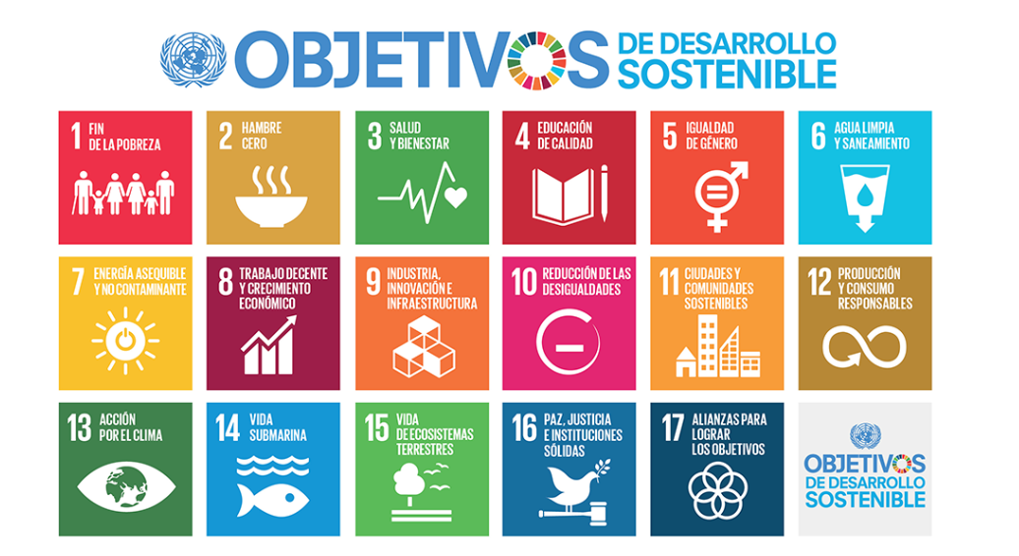
Cuyo interés era aspira a sensibilizar a los responsables de tomar decisiones y al público en general de la contribución del turismo sostenible al desarrollo, movilizando a la vez a todos los grupos de interés para que trabajen juntos para hacer del turismo un catalizador de cambio positivo y fomentar un cambio en las políticas, las prácticas de empresa y el comportamiento de los consumidores para promover un sector turístico más sostenible.
(1) Crecimiento económico inclusivo y sostenible.
(2) Inclusión social, empleo y reducción de la pobreza.
(3) Uso eficiente de los recursos, protección ambiental y cambio climático.
(4) Valores culturales, diversidad y patrimonio.
(5) Comprensión mutua, paz y seguridad.
VIAJES CELTOUR SE ADHIERE A LA CAMPAÑA VIAJES Y TURISMO RESPETUOSOS CON LA NATURALEZA En diciembre de 2022, el Consejo Mundial de Viajes y Turismo (CMVT), la Organización Mundial del Turismo de las Naciones Unidas (OMT) y la Alianza para la Hostelería Sostenible anunciaron una nueva colaboración para unir a los sectores público y privado en torno a una visión compartida de viajes y turismo respetuosos con la naturaleza para detener y revertir la pérdida de biodiversidad de aquí a 2030. El sector de los viajes y el turismo se comprometieron a adoptar un enfoque del turismo positivo para la naturaleza. Esto incluye integrar salvaguardas de la biodiversidad, reducir las emisiones de carbono, mitigar el impacto de la contaminación, limitar el uso insostenible de los recursos y proteger y restaurar la naturaleza y la vida silvestre.
El sector turístico se ha comprometido a detener e invertir la pérdida de biodiversidad y a promover la conservación y restauración del medio ambiente. Su objetivo es mejorar el bienestar, los medios de subsistencia y la economía de las personas, aprovechando el potencial único del turismo como agente de cambio positivo.
Desde Viajes Celtour queremos apoyar y compartir los objetivos de esta iniciativa con nuestros clientes y amigos e invitarlos a participar a través de la web: https://www.cbd.int/doc/publications/tou-gdl-en.pdf
Adicionalmente, se invita a las personas de todo el mundo a compartir historias sobre cómo el turismo ha marcado la diferencia sus vidas.
“Viajar nos brinda recuerdos que duran toda la vida y las experiencias más increíbles para compartir. Pero ésta es solo la mitad de la historia, ya que los viajes y el turismo tienen un beneficio enormemente positivo para el mundo, mucho más allá del placer inmediato que brinda a quienes pueden explorar y descubrir personas, lugares y experiencias increíbles por sí mismos.”

